TRƯỜNG TRUNG HỌC CƠ SỞ LIÊN TRUNG
ĐỀ CƯƠNG ÔN TẬP CUỐI KÌ II. NĂM HỌC 2023 – 2024
Câu 1: Quy trình lắp đặt mạch điện một công tắc ba cực điều khiển hai đèn tiến hành theo mấy bước?

A. 4 B. 5 C. 6 D. 7
Câu 2: Công tắc 2 cực của mạch điện một công tắc 3 cực điều khiển 2 đèn dùng để:
A. Nối với đèn 1 B. Nối với đèn 2

C. Đóng hoặc ngắt nguồn điện D. Tất cả ý trên đều sai
Câu 3: Trước khi vẽ sơ đồ lắp đặt, ta cần:
A. Lựa chọn dụng cụ B. Tìm hiểu sơ đồ nguyên lí mạch điện
C. Lập bảng dự trù vật liệu D. Đáp án khác
Câu 4: Lắp đặt mạch điện một công tắc ba cực điều khiển hai đèn cần có các thiết bị nào?
A. Ba cầu chì, một công tắc, hai bóng đèn B. Bốn cầu chì, một công tắc, hai bóng đèn

C. Một cầu chì, một công tắc, hai bóng đèn D. Hai cầu chì, một công tắc, hai bóng đèn
Câu 5: Mạch điện một công tắc ba cực điều khiển hai đèn dùng trong trường hợp nào?

A. Chuyển đổi thắp sáng luân phiên giữa 2 đèn
B. Điều khiển (đóng, cắt) một đèn ở hai nơi khác nhau như: cầu thang, hành lang, phòng ngủ...
C. Phân phối và điều khiển hợp lí nguồn năng lượng điện cho mạng điện và những đồ dùng điện
D. Tất cả ý trên
Câu 6: Xem sơ đồ nguyên lí hoạt động của mạch điện một công tắc ba cực điều khiển hai đèn.
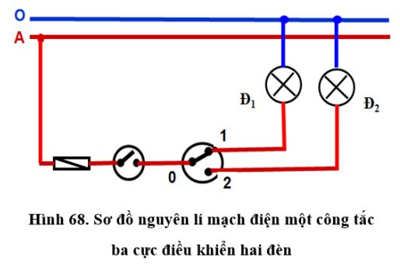
Chọn phát biểu SAI.
A. Khi công tắc 2 cực đóng lại và công tắc 3 cực được bật về vị trí 1 thì đèn 1 sáng.
B. Mạch điện một công tắc ba cực điều khiển hai đèn dùng để chuyển đổi thắp sáng luân phiên 2 đèn hoặc cụm đèn.

C. Cực 2 công tắc 3 cực nối với đèn 1
D. Công tắc 2 cực dùng để đóng hoặc ngắt nguồn điện
Câu 7: Xem sơ đồ nguyên lí hoạt động của mạch điện một công tắc ba cực điều khiển hai đèn.
Chọn câu đúng về nguyên tắc nối dây.
A. Cực 1 công tắc 3 cực nối với đèn 1 B. Cực 2 công tắc 3 cực nối với đèn 2

C. Cả A và B đều đúng D. Cả A và B đều sai
Câu 8: Các dụng cụ cần thiết trong bước Nối dây mạch điện là:

A. Kìm tuốt dây, kìm điện, băng dính B. Thước, mũi vạch hoặc bút chì
C. Bút thử điện D. Tua vít, kìm
Câu 9: Bút thử điện là dụng cụ cần thiết nhất ở bước nào trong quy trình lắp mạch điện một công tắc ba cực điều khiển hai đèn?
A. Khoan lỗ B. Nối dây mạch điện
C. Lắp thiết bị của bảng điện D. Kiểm tra
Câu 10: “Lắp thiết bị của bảng điện” là bước thứ mấy trong quy trình lắp mạch điện một công tắc ba cực điều khiển hai đèn?
A. 2 B. 3 C. 4 D. 5
Câu 11. Bước 1 của quy trình lắp đặt mạch điện một công tắc ba cực điều khiển hai đèn là:
A. Vạch dấu B. Khoan lỗ
C. Lắp thiết bị điện của bảng điện D. Nối dây bộ đèn
Câu 12. Bước 2 của quy trình lắp đặt mạch điện một công tắc ba cực điều khiển hai đèn là:
A. Vạch dấu B. Khoan lỗ
C. Lắp thiết bị điện của bảng điện D. Nối dây bộ đèn
Câu 13. Khi vạch dấu trong quy trình lắp đặt mạch điện một công tắc ba cực điều khiển hai đèn, cần vạch dấu mấy vị trí?
A. 1 B. 2 C. 3 D. 4
Câu 14. Khi khoan lỗ trong quy trình lắp đặt mạch điện một công tắc ba cực điều khiển hai đèn, cần khoan lỗ vị trí nào?
A. Khoan lỗ bắt vít B. Khoan lỗ luồn dây
C. Cả A và B đều đúng D. Cả A và B đều sai
Câu 15. Kiểm tra mạch điện một công tắc ba cực điều khiển hai đèn cần thực hiện công việc nào?
A. Kiểm tra sản phẩm có đạt yêu cầu hay không.
B. Nối mạch điện vào nguồn điện và cho vận hành thử.
C. Cả A và B đều đúng
D. Cả A và B đều sai
Câu 16. Khi lắp đặt mạch điện một công tắc ba cực điều khiển hai đèn cần vẽ mấy loại sơ đồ?
A. 1 B. 2 C. 3 D. 4
Câu 17. Khi lắp đặt mạch điện một công tắc ba cực điều khiển hai đèn cần vẽ sơ đồ nào?
A. Sơ đồ nguyên lí B. Sơ đồ lắp đặt
C. Cả A và B đều đúng D. Cả A và B đều sai.
Câu 18: Lắp đặt mạch điện một công tắc ba cực điều khiển hai đèn cần có các thiết bị nào?
A. Ba cầu chì, một công tắc, hai bóng đèn
B. Bốn cầu chì, một công tắc, hai bóng đèn
C. Một cầu chì, một công tắc hai cực, một công tắc ba cực, hai bóng đèn
D. Hai cầu chì, một công tắc, hai bóng đèn
Câu 19: Xem sơ đồ nguyên lí hoạt động của mạch điện một công tắc ba cực điều khiển hai đèn.
Chọn câu đúng về nguyên tắc nối dây.
A. Cực 1 công tắc 3 cực nối với đèn 1 B. Cực 2 công tắc 3 cực nối với đèn 2
C. Cả A và B đều đúng D. Cả A và B đều sai
Câu 20. Kiểm tra mạch điện một công tắc ba cực điều khiển hai đèn cần thực hiện mấy công việc?
A. 1 B. 2 C. 3 D. 4
Câu 21: Xem sơ đồ nguyên lí hoạt động của mạch điện 2 công tắc 3 cực.
Khi 2 công tắc 3 cực ở khác vị trí 1,1 hoặc 2, 2 thì:  A. Mạch kín đèn sáng  B. Mạch hở đèn tắt.  C. Mạch kín đèn tắt.  D. Mạch hở đèn sáng. | 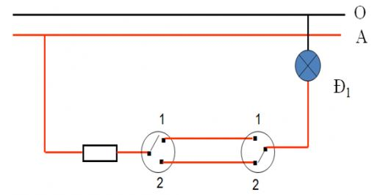
Câu 22: Mạch đèn điện chiếu sáng luân phiên có tác dụng
A. Dễ sử dụng B. Chiếu sáng nhiều nơi
C. Dễ lắp đặt D. Tiết kiệm tối đa lượng điện tiêu thụ.
Câu 23: Trong các sơ đồ mạch điện sau, sơ đồ nào hợp lý:
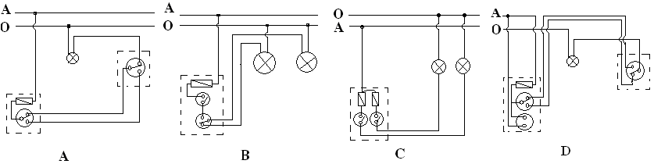
Câu 24: Hai bóng đèn 220V-60W được mắc theo sơ đồ sau, khi đóng công tắc thì:
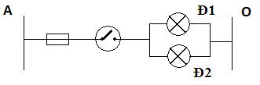 | A. Đ1 sáng bình thường, Đ2 sáng mờ.  B. Đ1 sáng mờ, Đ2 sáng bình thường.  C. Đ1 và Đ2 sáng như nhau.  D. Đ1 và Đ2 không sáng.
Câu 25. Công tắc dùng để điều khiển :
A. Đóng cắt mạch điện. B. Đóng cắt dòng điện.
C. Đóng cắt các thiết bị chiếu sáng. D. Câu a, b, c đều sai.
Câu 26. Cầu chì là thiết bị điện dùng để:
A. Bảo vệ mạch điện.
B. Đóng cắt thiết bị điện.
C. Bảo vệ quá tải và ngắn mạch cho thiết bị và đường dây.
D. Bảo vệ quá tải cho thiết bị, đường dây.
Câu 27 : Kiểm tra mạch điện hai công tắc hai cực điều khiển hai đèn là:
A. Kiểm tra sản phẩm đạt các tiêu chuẩn
B. Nối mạch điện vào nguồn điện và vận hành thử
C. Cả A và B đều đúng
D. Cả A và B đều sai
Câu 28. Mạch đèn cầu thang được lắp đặt trong những trường hợp sau:
A. Vừa làm đèn ngủ, vừa làm đèn chiếu sáng.
B. Lắp đặt ở những nơi điện áp không ổn định.
C. Lắp đặt ở những vị trí đặc biệt cần điều khiển tắt mở ở 2 nơi.
D. Các câu trên điều sai.
Câu 29: “Lắp thiết bị của bảng điện” là bước thứ mấy trong quy trình lắp mạch điện hai công tắc hai cực điều khiển hai đèn?

A. 2 B. 3 C. 4 D. 5
Câu 30: “Nối dây thiết bị của bảng điện” là bước thứ mấy trong quy trình lắp mạch điện hai công tắc hai cực điều khiển hai đèn?

A. 2 B. 3 C. 4 D. 5
Câu 31: Trong mạch điện công tắc thường lắp ở vị trí nào?
A. Trên dây pha, song song với tải
B. Trên dây trung tính, trước cầu chì

C. Trên dây pha, nối tiếp với tải, sau cầu chì
D. Trên dây trung tính, song song với tải
Câu 32: Trong mạch điện hai công tắc ba cực điều khiển một đèn, cầu chì thường lắp ở vị trí nào?
A. Trên dây pha, song song với tải
B. Trên dây trung tính, trước công tắc

C. Trên dây pha, nối tiếp với công tắc.
D. Trên dây trung tính, song song với tải
Câu 33: Sắp xếp các bước lắp đặt mạch điện hai công tắc hai cực điều khiển hai đèn theo thứ tự:

A. Vạch dấu, khoan lỗ, lắp thiết bị của bảng điện, nối dây mạch điện, kiểm tra
B. Vạch dấu, khoan lỗ, nối dây mạch điện, kiểm tra, lắp thiết bị của bảng điện
C. Vạch dấu, khoan lỗ, kiểm tra, lắp thiết bị của bảng điện, nối dây mạch điện
D. Vạch dấu, khoan lỗ, lắp thiết bị của bảng điện, kiểm tra, nối dây mạch điện,
Câu 34. Ở sơ đồ lắp đặt mạch điện hai công tắc 3 cực điều khiển 1 bóng đèn cần số cầu chì là.
A. 1 B. 2 C. Cả A và B đều đúng D. Đáp án khác
Câu 35: Công tắc hai cực gồm có các cực nào?
A. Hai động, một tĩnh B. Hai tĩnh, một động
C. Một tĩnh, một động D. Tất cả đều đúng
Câu 36. Phích cắm là thiết bị gì trong mạch điện?
- Đóng cắt B. Bảo vệ C. Lấy điện D. Đáp án khác
Câu 37. Ở mạch điện hai công tắc 3 cực điều khiển 1 đèn, kiểm tra mối nối phải đảm bảo:
A. An toàn điện B. Chắc C. Đẹp D. Cả 3 đáp án trên.
Câu 38: Trong mạch điện công tắc thường lắp ở vị trí nào?
A. Trên dây pha, song song với tải
B. Trên dây trung tính, trước cầu chì

C. Trên dây pha, nối tiếp với tải, sau cầu chì
D. Trên dây trung tính, song song với tải
Câu 39: Khi kiểm tra sản phẩm, ta cần đạt các tiêu chuẩn nào?
A. Lắp đặt đúng sơ đồ
B. Mối nối đảm bảo an toàn điện, chắc, đẹp
C. Mạch điện đảm bảo thông mạch

D. Lắp đặt đúng sơ đồ, mối nối đảm bảo an toàn điện, chắc, đẹp và mạch điện đảm bảo thông mạch.
Câu 40: Mạch điện cầu thang có thể lắp ở vị trí nào sau đay là thích hợp:
A. Phòng khách B. Ngoài hiên nhà
C. Nhà bếp D. Phòng ngủ

--------------------HẾT--------------------

CHÚC CÁC EM ÔN TẬP TỐT

